# devC++ 单步调试

## Step1 新建一个工程(可选)

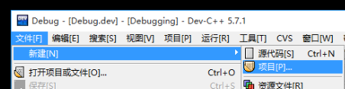

可能要调dev为支持debug模式

## Step2 敲入(粘贴..)一段调试代码

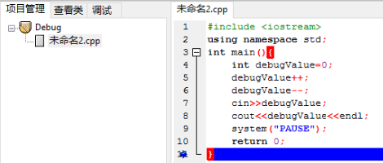

#include <iostream>

using namespace std;

int main(){

int debugValue=0;

debugValue++;

debugValue--;

cin>>debugValue;

cout<<debugValue<<endl;

system("PAUSE");

return 0;

}12345678910111213

## Step3 点击某一行 Red it~

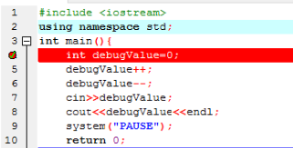

## Step4 在那一行选一个变量,右键”添加查看”(其实这里有很多其它方法)

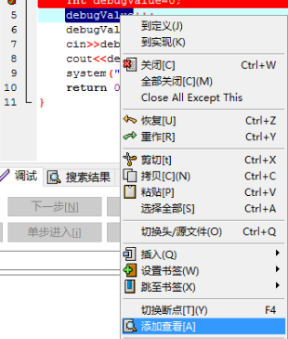

## Step5 把左边项目管理文件框切换到调试,把下面报告窗口(一般用来显示编译错误的地方)也切换到调试

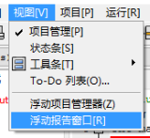

(如果没有那两个框的话在顶端视图栏打开)

## Step6 点击调试 弹出终端

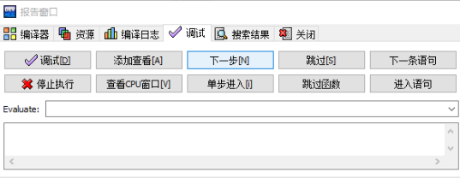

## Step7 在下面的调试栏目点下一步观察左边栏目的调试区域变量值的变化

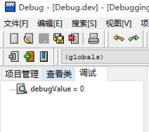

## Step8 当执行到cin时候,在弹出的命令行输入数字(如123),可以发现值发生变化

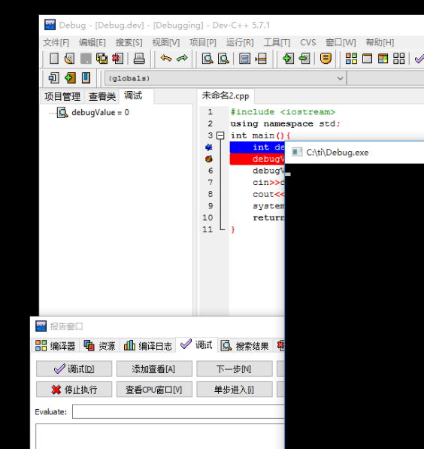

Fighting~

另外发现…写完这篇之后的下一周软设实验居然就讲这个…

补充一点其它技巧

